酶 联 生 物 本 试 剂 盒 仅 供 科 研 使 用

土壤硝态氮试剂盒国标法

紫 外 法 48 样

产品简 介：

硝态氮是指硝酸盐中所含有的氮元素，土壤中的有机物分解生成铵盐，被氧化后变为硝态氮。

土壤中硝态氮是高等植物吸收氮的主要形式之一，其含量直接关系到作物的产量与品质。

土壤浸出液中硝酸根离子在220nm 有明显光吸收而在275nm 波长处没有吸收峰，通过

测定土壤浸出液在275nm 处的吸光度，乘以一个校正因素 f 以消除有机质在220nm 波

长处的光吸收干扰。进而得到土壤中硝态氮的含量。

试 剂 盒 组 成 和 配 制 ：

试剂名称 | 规格 | 保存要求 | 备注
试剂一 | 粉剂g×1瓶 | ④℃保存 | 临用前先加50mL的蒸馏水，全部转移到量  筒(自备)中，再加蒸馏水定容至300mL,  混匀，备用。
标准品 | 液体×1支 | 4℃保存 | 若重新做标曲，则用到该试剂。
所 需 的 仪 器 和 用 品：

紫外分光光度计、石英比色皿(光径1cm)、 蒸馏水、天平、常温离心机、量筒、振荡

培养箱。

土壤硝态氮的测定：

建议正式实验前选取2 个样本做预测定，了解本批样品情况，熟悉实验流程，避免实验

样本和试剂浪费!

w w w.m I bio.cn

酶 联 生 物 本 试 剂 盒 仅 供 科 研 使 用

1、样本制备：

取 约 1g 新鲜土样，过40目筛网备用。

[注]: 1、土壤经风干或烘干易引起 NO3--N 变化，故一般都用新鲜土样测定。

2、硝酸根为阴离子，不为土壤胶体吸附，且易溶于水，很易在土壤内部移动，在土壤剖面

上下层移动频繁，因此测定硝态氮时注意采样深度。

2、上机检测：

①紫外分光光度计预热30min 以上。

② 在 5mLEP 管中加入：

 | 测定管 | 空白管(仅做一次)
土样(g) | 1
试剂 一 (mL) | 5 | 5
25℃,220rpm/min往复式振荡培养1h,混匀(成浑浊液状态)用慢速 定性滤纸过滤，澄清的滤液待测。
取1mL至1mL石英比色皿中，220nm分别读吸光值A1、A2,

再于275nm分别读吸光值A3、A4;
A测定管=A1-(A3×f),A空白管=A2-(A4×f)△A=A测定管-A空白管

注：f为矫正因素2.23。
[注]:若测定管于220nm 的 A 值大于1,需用试剂一稀释滤液使 A220nm 的 值 在 1 以内，稀释倍数 D 需代入公式计算。
结 果 计 算：

1. 标准曲线方程：

y=0.2627x-0.0023;x 为标准品浓度(μg/mL),y 为△A。

酶联生物 本 试 剂 盒 仅 供 科 研 使 用

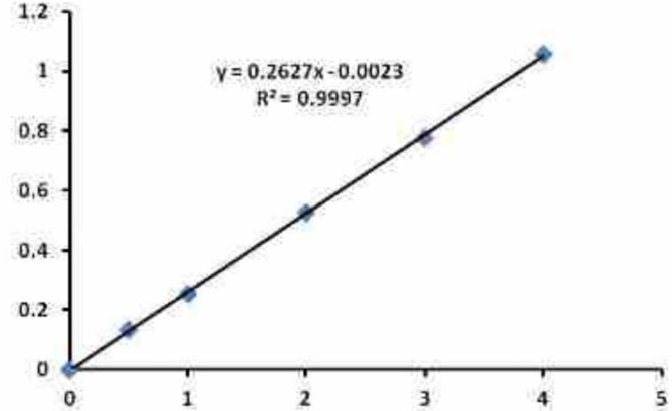
OD 220 nm

NO₃-N(μg/mL)

2、土壤硝态氮(NO₃--N) 含量(mg/kg 鲜土)=[(△A+0.0023)÷0.2627×V]÷W×D =19.04×(△A+0.0023)÷W×D
V--- 反应总体积，5 mL;

D--- 稀释倍数，未稀释即为1;

W--- 实际称取鲜土质量，g [注]: 低检出限为0.5μg/g。
附：标准曲线制作过程：

1. 标准品母液(100μg/mL);

2. 用试剂一把母液稀释成六个浓度梯度的标准品：0,0.5,1,2,3,4. μg/mL。 也可根据实 际样本来调整标准品浓度。

3. 直接取不同浓度的标准品1mL 至 1mL 玻璃比色皿中，分别于220nm 和 2 7 5nm 读


酶联生物 本 试 剂 盒 仅 供 科 研 使 用

吸光值 A1、A2,A 标准品=A1-(A2×f) 。根据结果即可制作标准曲线。


nlo

